# Degalų kainos ES ir kitų šalių rinkose 2021 m. 12 savaitę

Tarptautinės kelių transporto sąjungos (IRU) duomenimis, 2021 m. 12¬¬ savaitę benzinas A-95 Argentinoje pabrango 8,2 proc., Ukrainoje–2,4 proc., Kroatijoje–2,3 proc., o Turkijoje atpigo 7,3 proc. Dyzelinas analizuojamu laikotarpiu Argentinoje pabrango 5,8 proc., Japonijoje–3,1 proc., Ukrainoje–2,5 proc., o Turkijoje atpigo 8,0 proc.  
Per analizuojamą laikotarpį (2021 m. 10–12 savaites) benzinas A-95 Argentinoje pabrango 8,2 proc., Moldovoje–5,8 proc., JAV–4,9 proc., o Turkijoje atpigo 6,2 proc. Dyzelinas analizuojamu laikotarpiu Argentinoje pabrango 5,8 proc., Moldovoje–5,5 proc., Japonijoje–4,1 proc., o Turkijoje atpigo 6,8 proc.  
**Degalų kainos ES ir kitų šalių rinkose 2021 m. 10–12 savaitėmis**

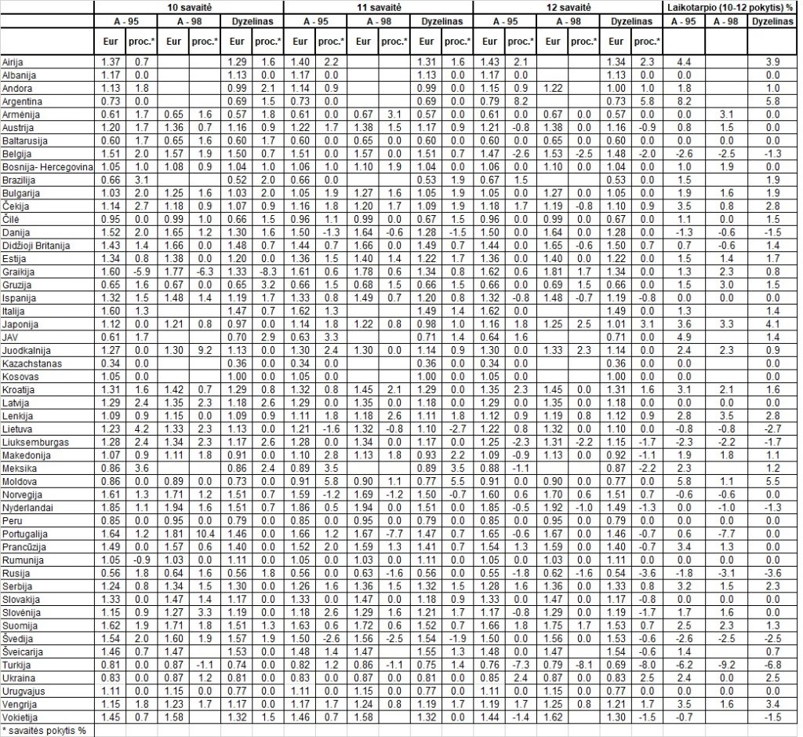

Šaltinis: IRU  
Šaltinis – ŽŪIKVC (LŽŪMPRIS)  
Naudojant ŽUIKVC (LŽŪMPRIS) duomenis, būtina nurodyti šaltinį